Реестр самовольно установленных и (или) незаконно эксплуатируемых временных сооружений на территории Ленинского района городского округа город Воронеж, выявленных 21.11.2018

№п/п | Место нахождения объекта, вид сооружения, дата выявления | Фото
1 | ул. Матросова, 11 (металлические столбики) | 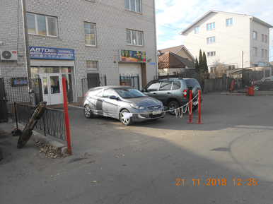
2 | Ул. Матросова, 13  (металлическое ограждение) | 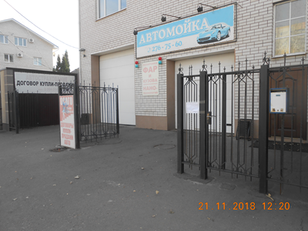
3 | Ул. Красных Партизан, 23-27  (бетонные полусферы) | 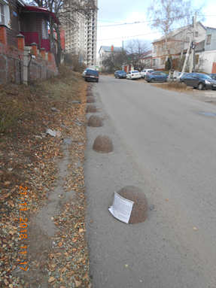
4 | Ул. Степана Солодовникова, д. 102 | 